Brenda Paola Castillo Torres - A01632227

Jorge Alejandro López Sosa - A01637313

Andres Eduardo Nowak de Anda - A01638430

Roberto López Cisneros - A01637335

**Dashboard IoT y evaluación de usabilidad**

***Prototipo***

1. **Prototipo inicial**

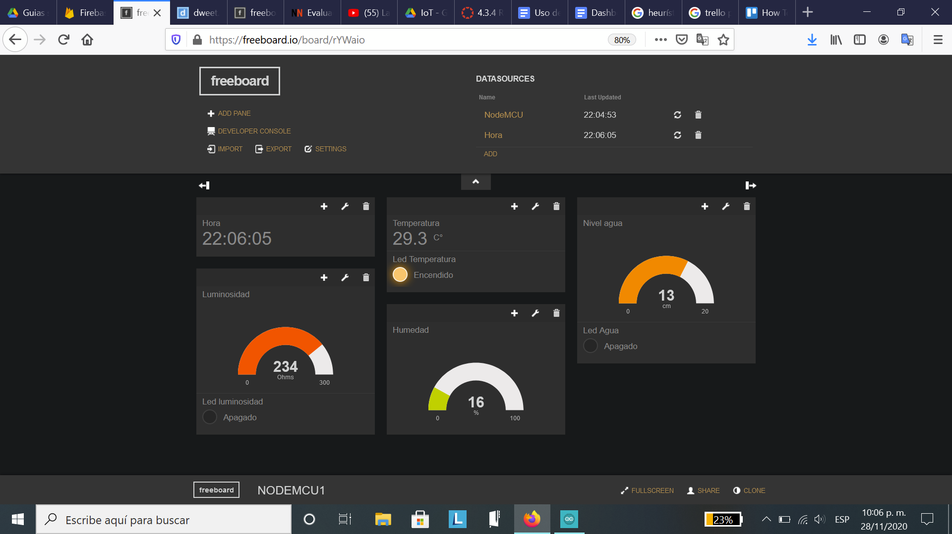

1. **Prototipo final**

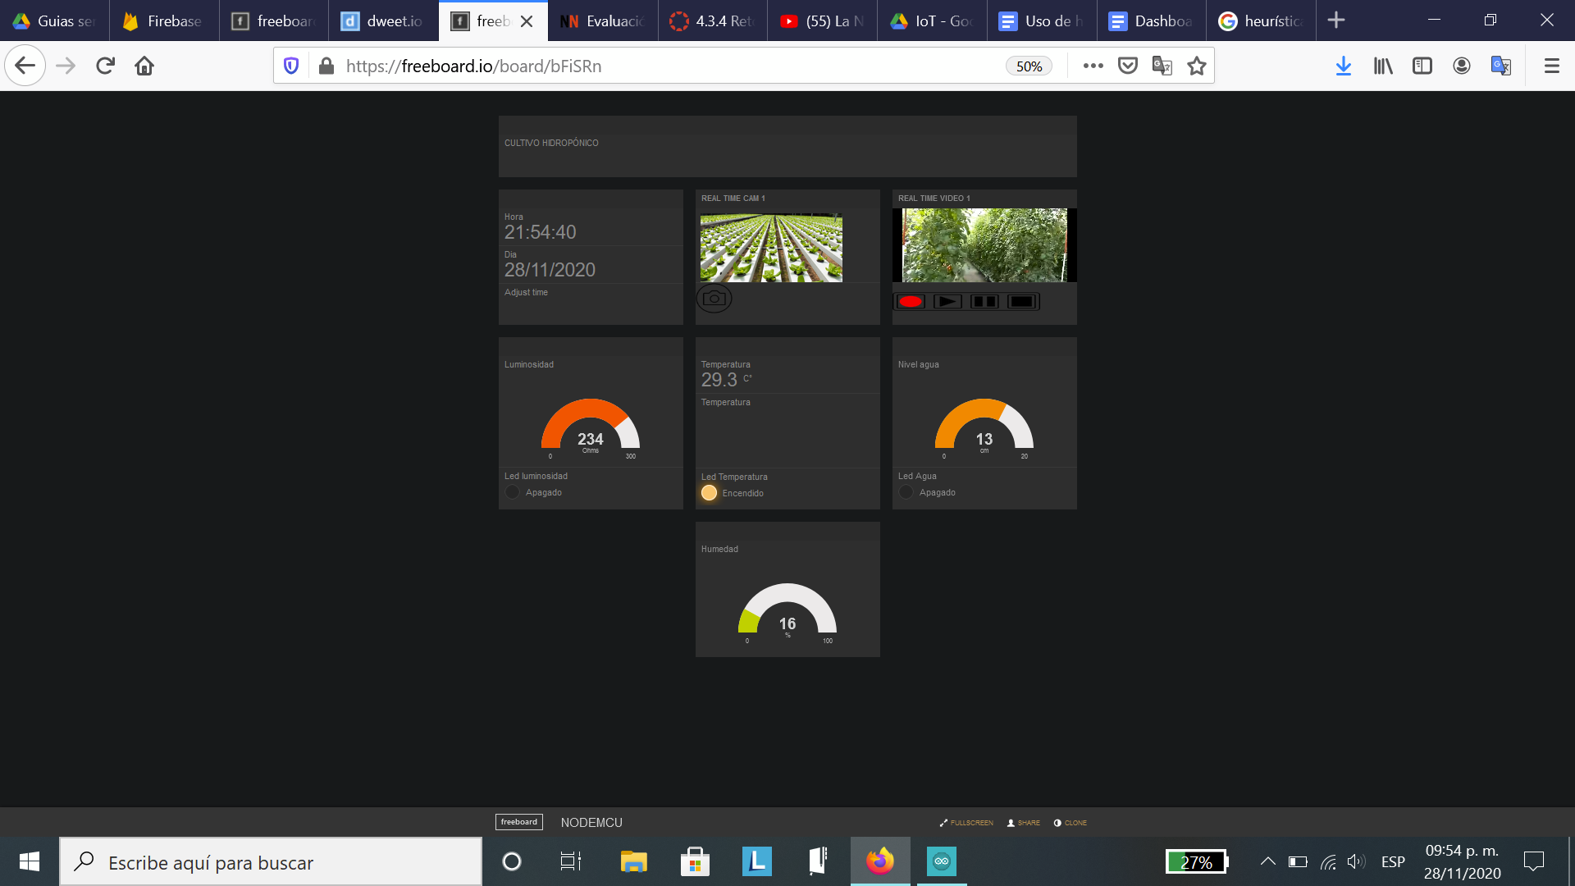

El prototipo final del tablero se puede observar en la imagen anterior, este prototipo cuenta con 5 secciones principales que serán de gran utilidad para los usuarios que lo utilicen, principalmente para los agricultores de invernaderos hidropónicos y para personas que cuenten con huertos hidropónicos en sus hogares. En primer lugar, es posible observar que se cuenta con una sección donde se consulta la fecha y hora actual de mediciones, otra sección es la de control, donde se podrán observar cámaras y videos en tiempo real de los cultivos.

Adicionalmente, en la parte media e inferior del tablero es posible observar todo lo relacionado con los sensores dentro de los huertos hidropónicos. Por un lado, se cuenta con el sensor de luminosidad, por otro, el de temperatura y humedad y finalmente el que mide el nivel de agua de las plantas.

***Reporte de evaluación***

**Generación y evaluación de usabilidad de un Dashboard hidropónico utilizando Freeboard**

*Autores*

Brenda Paola Castillo Torres - Correo: [A01632227@itesm.mx](mailto:A01632227@itesm.mx) - Carrera: ITC

Jorge Alejandro López Sosa - Correo: [A01637313@itesm.mx](mailto:A01637313@itesm.mx) - Carrera: ITC

Andres Eduardo Nowak de Anda - Correo: [A01638430@itesm.mx](mailto:A01638430@itesm.mx) - Carrera: ITC

Roberto López Cisneros - Correo: [A01637335@itesm.mx](mailto:A01637335@itesm.mx) - Carrera: ITC

*Resumen*

El principal objetivo de la evaluación fue llevar a cabo una encuesta de usabilidad a distintos usuarios (por circunstancias de la pandemia no fue posible llevarla a cabo a expertos y usuarios que realmente cuentan con un problema de control de huertos hidropónicos) sobre el prototipo de un Dashboard Hidropónico con la finalidad de obtener recomendaciones y opiniones que ayudarán a mejorar dicho tablero en cuestiones de diseño, funcionalidad, entendimiento y calidad.

Como resultado, se obtuvieron aportaciones valiosas de los usuarios que permitieron comprender que el prototipo inicial del tablero podría mejorarse para tener un tablero de mejor calidad que cumpliera con el objetivo de ayudar con el control de un huerto hidropónico.

*Descripción de evaluación con experto*

| **Aspecto negativo encontrado** | **Evaluador** | **Heurísticas que se rompen** | **Grado de severidad** | **Propuesta de solución** |
| --- | --- | --- | --- | --- |
| El tablero debería tener una gráfica o un histórico para visualizar la información de los sensores como la temperatura. | Brenda Castillo | Reconocimiento en lugar de recordar | 2: Debe cambiarse | Insertar un sparkline que permita al usuario reconocer los cambios de temperatura de manera visual en lugar de recordar un número fijo y exacto. |
| El tablero debe tener una opción para cambiar las unidades de grados Celsius a Fahrenheit y centímetros a pulgadas. | Jorge López | Coincidencia entre el sistema y el mundo real | 3: puede cambiarse | Se debe agregar una opción a la interfaz que permita al usuario cambiar entre el sistema de medición métrico e imperial. |
| El tablero debería tener mejor acomodo de las cosas para entender que se refiere a que y mejores nombres que sean más fáciles de entender. | Andres Nowak | Facilidad de aprendizaje y entendimiento | 2: Deber cambiarse | Cambiar los nombres como led de luminosidad por foco, led de temperatura por ventilador, led de agua por válvula, al igual como nombre de temperatura a que se refiere del exterior del huerto, y tener un acomodo en el que sea más fácil el entender que pertenece a que para que sea más fácil navegarlo. |
| El tablero debería de tener mayor creatividad para que se tenga una mejor visualización. | Roberto López | Mayor satisfacción al usuario en lugar de ansiedad | 3: Puede cambiarse | A la interfaz sugiero meterle un poco de creatividad para que el usuario tenga una buena experiencia, y parte de la creatividad sería agregarle más colores, y también cambiaría el tipo y tamaño de letra. |

*Descripción de evaluación con usuario*

* *Objetivo de la sesión*

Llevar a cabo una evaluación de usabilidad a potenciales usuarios que utilizarían el dashboard (en este caso, debido a la pandemia, no se puede llevar a cabo a usuarios realmente interesado por prohibición para salir a buscar potenciales usuarios) con la finalidad de obtener retroalimentación que permita mejorar aspectos del tablero que lo hagan más agradable, fácil e intuitivo de utilizar.

* *Perfil de usuario seleccionado*

Personas que cuentan con huerto hidropónicos en sus hogares, que por falta de tiempo o de experiencia, requieren de un sistema de sensores que les permiten conocer, en cualquier momento y de manera exacta, la medición de diversas variables de sus cultivos, con la finalidad de conocer cuando una medición se encuentra fuera del rango adecuado para el correcto crecimiento de las plantas y poder actuar en consecuencia.

* *Descripción del proceso*
  + *Escenario*

Formato:<https://drive.google.com/file/d/1mx6w5bqbAra4e0D9sl6nJPtjThcoOHk9/view?usp=sharing>

Respuesta del usuario: <https://drive.google.com/file/d/1EMXmBXliKGMfTZUR4sp__OPsLUpDAt5h/view?usp=sharing>

* + *Carta de consentimiento*

Formato:<https://drive.google.com/file/d/1TIfbTsNI_z1Oh4Qg9mWGmTOno6hK6-K9/view?usp=sharing>

Consentimiento del usuario:

<https://drive.google.com/file/d/1MskCl3Z4SOcZCypduYLpXBBExsV7Sk9F/view?usp=sharing>

* *Incidentes críticos detectados y aspectos de usabilidad a mejorar*

Durante la evaluación del usuario, se detectó que no se cuenta con una descripción clara de algunos de las secciones del tablero, por ejemplo, el significado de los leds en cada una de las mediciones de los sensores (por ejemplo, si se refieren a mecanismos que se activarán o desactivarán); además, requieren de gráficas que permitan visualizar el historial de las variables así como cámaras en tiempo real que les permitan visualizar los cultivos de manera remota.

Se mencionó además, que los bloques de información deberían de estar un poco más organizados para comprender mejor lo que se quiere dar a conocer, esto se podría llevar a cabo con un acomodo de los bloques con el mismo tamaño o tamaños similares.

Además, se identificó que el usuario requiere de funcionalidades adicionales que le permitan tener una mejor experiencia con el uso del tablero como la aparición de mensajes de alerta que digan lo que está mal en el tablero y manden un mensaje al usuario, sin embargo, debido a las limitaciones que se tienen con Freeboard, no se podría llevar a cabo esta funcionalidad en el presente sprint, por lo que se tendría que proponer como una nueva actividad para el próximo sprint.

Dentro de los aspectos de usabilidad que se pueden mejorar son la facilidad de utilizar, que el tablero sea más intuitivo para cualquier usuario y conseguir un diseño estético que permita visualizar las mediciones de una manera fácil.

* *Conclusión de la evaluación*

La evaluación con el usuario fue de gran utilidad para mejorar el diseño del tablero, ya que es posible conocer, desde la perspectiva del usuario potencial a utilizar el tablero, las cosas que no comprende en su totalidad o que podrían mejorarse para que sea mucho más fácil de entender y de interactuar con él. Evaluar la interacción del usuario con el tablero en tiempo real permite visualizar sus emociones y expresiones para determinar si la experiencia de usuario brindada fue buena o no.

El llevar a cabo evaluaciones con los usuarios es muy beneficioso para comprender cómo se comportan y para obtener ideas de mejora que podrían ayudar a que el tablero cumpla con su objetivo en su totalidad.

* *Bibliografía*

Nielsen, J. (1994). How to Conduct a Heuristic Evaluation. *Nielsen Norman Group.* Recuperado de: <https://www.nngroup.com/articles/how-to-conduct-a-heuristic-evaluation/>

Modelo Carta Consentimiento. (s.f). *SCRIBD.* Recuperado de: <https://es.scribd.com/document/376807127/Modelo-Carta-Consentimiento>